1.落版管理 / 平面廣告落版處理 / **廣告落版單、廣告排版動作、美編樣後修正、廣告製稿統計表** 與 統計管理 / **廣告收入統計表**的家數要一致，不理會結案與否

例 統計管理 / 廣告收入統計表 2013/09 平面廣告收入統計有52筆資料但2013/09廣告落版單卻只有51筆缺了第45頁 **（合約書內目前無結案日期的註記）**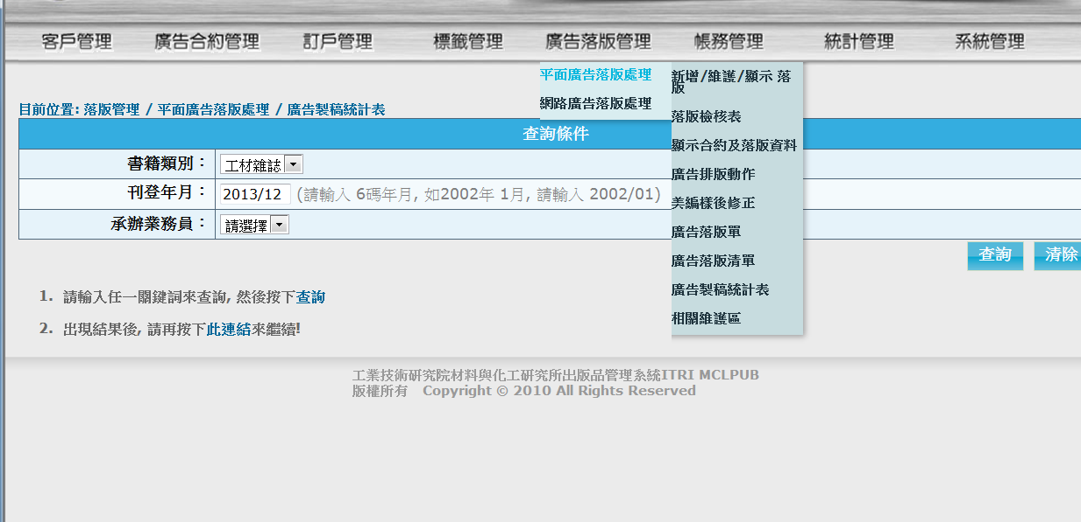

2.標籤管理 / 平面廣告標籤處理 / 合約外標籤列印 請增加「列印清單」功能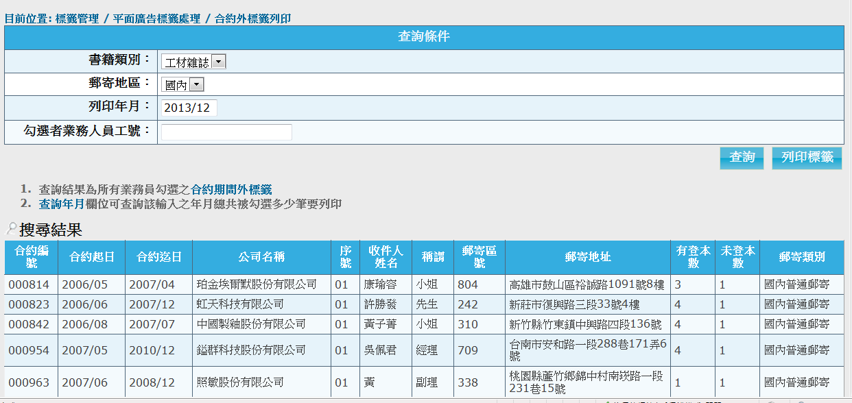

**列印清單**